附件1:
浙江农林大学2024年免试专升本招生缴费指南
第一步：微信搜索“zjnlhqjt”或扫描以下二维码关注浙江农林大学后勤服务中心公众号。

第二步：点击“创客商场”进入注册界面。

第三步：选择“来宾注册”，填写真实姓名、手机号码即可提交注册信息。注册完成之后即可登陆，不需要审核。
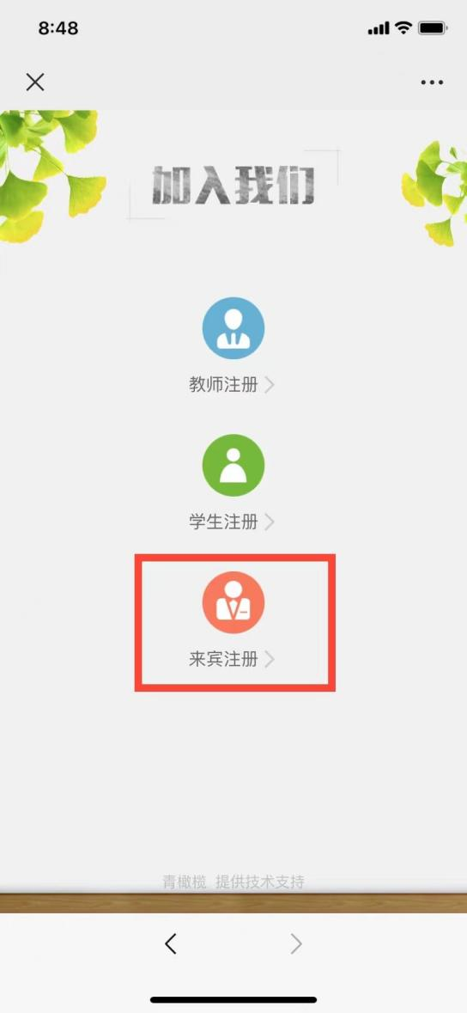
第四步：登陆后选择“2024年退役大学生士兵免试专升本综合测试费”，选择立即购买，选择线上预报名进入确认付款界面。
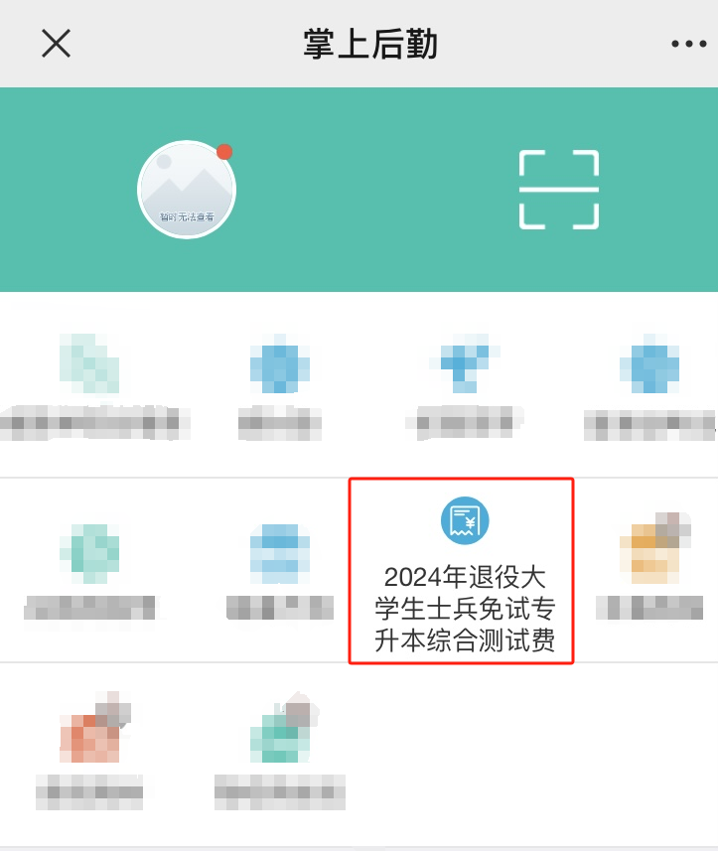
第五步：核对相关信息，确认无误后点击“确认下单”并付款。
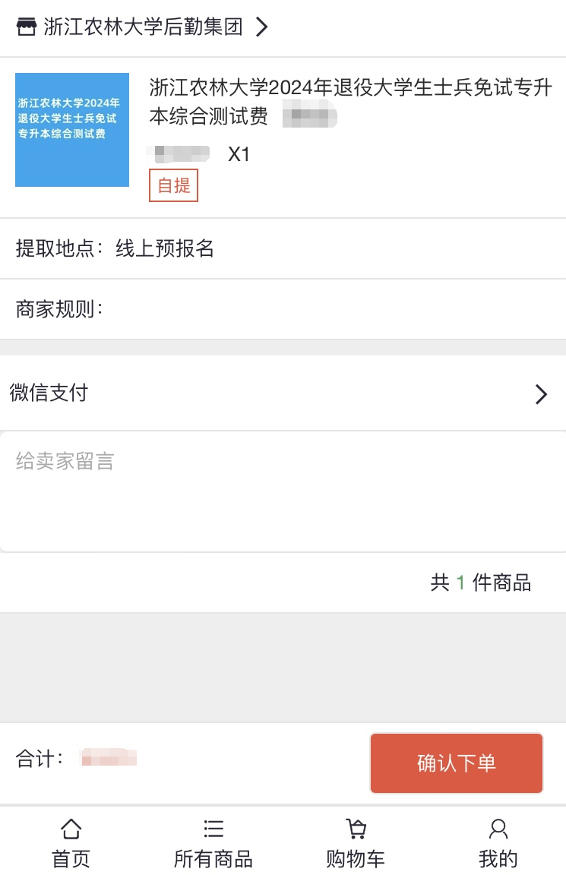
温馨提醒：缴费截止时间为3月30日17:00，逾期未缴费者视为自动放弃综合测试资格。因个人原因未参加学校综合测试者，测试费不予退还。第一院校志愿填报我校的考生缴费即可，第二院校志愿、第三院校志愿报我校的考生请勿缴费。

